Documento de Requisitos
Strem Jogos
Versão1.0 - Outubro de 2021
Ficha Técnica
Equipe Responsável pela Elaboração
João Paulo Paiva Lima Full stack
Jonathan Nascimento Carvalho Full stack
Rayner Gabriel Taniguchi Full stack
Público Alvo
Este manual se destina aos desenvolvedores iniciais do sistema, com intuito de guiar o desenvolvimento da aplicação a fim de agilizar e garantir a qualidade do projeto. Também se destinará para aqueles que fizerem a manutenção do sistema no futuro. Sejam os mesmos desenvolvedores ou não.
Sumário
. Introdução 1
. Visão geral deste documento 1
. Glossário, Siglas e Acrogramas 1
. Definições e Atributos de Requisitos 2
. Descrição geral do sistema 1
. Abrangência e sistemas relacionados 1
. Relação de usuários do sistema 1
. Diagrama de Caso de Uso – Visão do Usuário 2
. Requisitos funcionais (casos de uso) 1
. Administrador – Requisitos de Console 1
. Administrador – Requisitos de Categoria 3
. Administrador – Requisitos de Desenvolvedoras 6
. Administrador – Requisitos de Jogo 8
. Administrador – Outros Requisitos 11
. Cliente 13
. Requisitos não funcionais 1
. Usabilidade 1
. Confiabilidade 1
. Segurança 2
. Hardware e software 2
. Descrição da interface com o usuário 1
. MAPA DE NAVEGAÇÃO DE INTERFACES 1
. I_Menu I001 2
. I_Info_jogo I002 2
. I_Cadastro I003 3
. I_Login I004 3
. I_Carrinho de Compras I005 4

Introdução
Este documento especifica o sistema Strem games, fornecendo aos desenvolvedores as informações necessárias para o projeto e implementação, assim como para a realização dos testes e homologação do sistema.

Visão geral deste documento
Esta introdução fornece as informações necessárias para fazer um bom uso deste documento, explicitando seus objetivos e as convenções que foram adotadas no texto, além de conter uma lista de referências para outros documentos relacionados. As demais seções apresentam a especificação do sistema Strem games e estão organizadas como descrito abaixo.
- Seção 2 – Descrição geral do sistema: apresenta uma visão geral do sistema, caracterizando qual é o seu escopo e descrevendo seus usuários.
- Seção 3 – Requisitos funcionais (casos de uso): especifica todos os requisitos funcionais do sistema, descrevendo os fluxos de eventos, prioridades, atores, entradas e saídas de cada caso de uso a ser implementado.
- Seção 4 – Requisitos não funcionais: especifica todos os requisitos não funcionais do sistema, divididos em requisitos de usabilidade, confiabilidade, desempenho, segurança, distribuição, adequação a padrões e requisitos de hardware e software.
- Seção 5 – Descrição da interface com o usuário: apresenta desenhos, figuras ou rascunhos de telas do sistema.

Glossário, Siglas e Acrogramas
Biblioteca de jogos – é onde os jogos do usuário são mantidos para organização e catalogação.
Indie – Jogos criados por desenvolvedoras independentes.
AAA – Jogos desenvolvidos por grandes desenvolvedoras e publicado por grandes distribuidoras.
Categoria de jogos – Qual gênero(ação, rpg, aventura e etc..) ou estilo de arte ou desenvolvimento do jogo(indie, AAA e etc..).
Imagem – Arquivo que pode ser queimado em um CD para execução em um dispositivo físico ou rodado em um emulador.
Console – Dispositivo compatível com a imagem vendida.
Sal/salt – Uma sequência aleatória de caracteres usada em conjunto com a senha para “fortificar” a encriptação.

Definições e Atributos de Requisitos

Identificação dos Requisitos
RF é utilizado para identificar Requisitos Funcionais e RNF é utilizado para identificar Requisitos Não Funcionais. Ambas siglas vêm acompanhadas de um número que é o identificador único dos requisitos. Por exemplo, o requisito [RF016] indica um requisito funcional de número 16.

Prioridades dos Requisitos
Para estabelecer a prioridade dos requisitos foram adotadas as denominações “essencial”, “importante” e “desejável”.
- Essencial é o requisito sem o qual o sistema não entra em funcionamento. Requisitos essenciais são requisitos imprescindíveis, que têm que ser implementados impreterivelmente.
- Importante é o requisito sem o qual o sistema entra em funcionamento, mas de forma não satisfatória. Requisitos importantes devem ser implementados, mas, se não forem, o sistema poderá ser implantado e usado mesmo assim.
- Desejável é o requisito que não compromete as funcionalidades básicas do sistema, isto é, o sistema pode funcionar de forma satisfatória sem ele. Requisitos desejáveis são requisitos que podem ser deixados para versões posteriores do sistema, caso não haja tempo hábil para implementá-los na versão que está sendo especificada.

Capítulo
1

Descrição geral do sistema
O sistema a ser projetado é uma loja virtual de jogos virtuais clássicos. Não há produto físico. Somente são vendidas imagens de mídia. Dessa maneira precisamos criar um e-commerce estritamente digital. Administradores adicionam produtos a serem vendidos e usuários têm a oportunidade de comprá-los ou adquiri-los gratuitamente na página da loja. Uma vez comprados e devidamente pagos, esses games irão para a biblioteca do comprador. Na biblioteca, eles poderão ler sobre ou baixar os jogos que foram comprados pelo mesmo.

Abrangência e sistemas relacionados
O sistema ira disponibilizar produtos para a venda e efetuar a venda ou a distribuição de conteúdos interativos digitais. Aqueles que os comprarem poderão acessar os arquivos daquela mídia em uma biblioteca de cada usuário. Os usuários, é claro, poderão também se cadastrar no site e recuperar a sua senha.

Relação de usuários do sistema

Foram identificados dois usuários do sistema Strem games denominados de Administrador e usuário, abaixo detalhados.

- Visitante
Os visitantes são os usuários não-loggados do sistema, eles podem consultar jogos, filtrando por consoles, categorias e desenvolvedoras, buscar e colocar produtos no carrinho, mas devem fazer o cadastro/login antes de completar compras e acessar produtos comprados.

- Administrador
O administrador é o funcionário responsável pela administração do sistema e possui a responsabilidade cadastrar/alterar/deletar produtos, categorias, desenvolvedoras e consoles, assim como adicionar outros administradores e gerenciar clientes (bloquear compras).

- Cliente
O cliente da loja será definido como o usuário logado que consulta os produtos disponibilizados. Eles podem navegar nos produtos segundos as suas categorias, desenvolvedoras e consoles, mas adicionado às consultas com e sem filtro. Eles podem concluir compras, acessar sua biblioteca, baixar os dados dos jogos comprados (imagem/instalação). Clientes podem alterar seus nomes, e-mails e senhas.

Diagrama de Caso de Uso – Visão do Usuário

Visão do Administrador
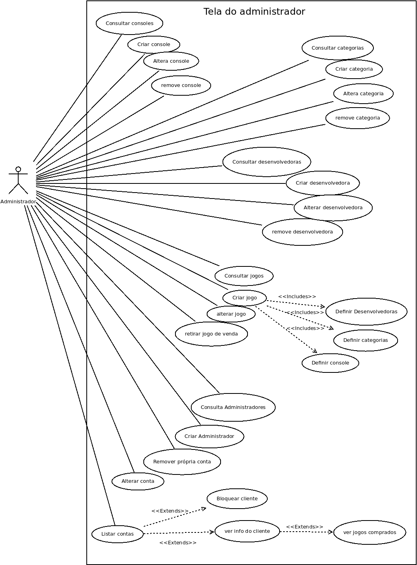

Visão do Visitante e do Cliente

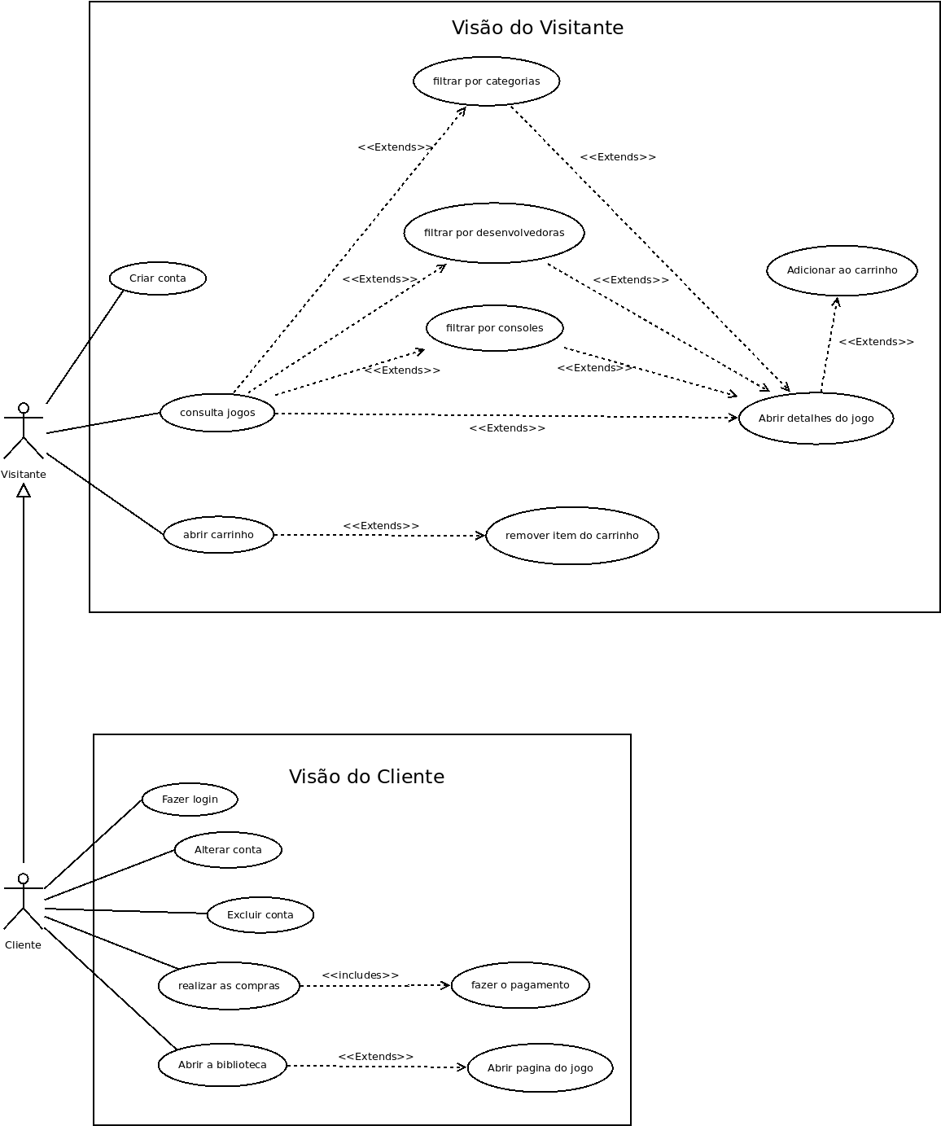

Capítulo
2

Requisitos funcionais (casos de uso)

Administrador – Requisitos de Console

[RF001] Consultar Consoles
RF 001 | Consultar Console
Prioridade: | ( X ) Essencial ( ) Importante ( ) Desejável
Atores: | Administrador
Resumo: | O administrador poderá consultar os consoles já cadastrados
Pré-condição: | O administrador precisa estar logado no sistema para executar tal ação.
Pós-condição: | O sistema deverá mostrar a lista de consoles já inseridos.
Interfaces: | I705
Restrições de campos:
Fluxo principal: | Administrador:  1. Seleciona a opção de listar consoles. | Sistema:  2. Lista os consoles.

[RF002] Criar Console
RF 002 | Criar Console
Prioridade: | ( X ) Essencial ( ) Importante ( ) Desejável
Atores: | Administrador
Resumo: | O administrador poderá criar uma classe de consoles para adicionar jogos dessa plataforma. Título, descrição e imagens poderão ser adicionadas.
Pré-condição: | O administrador precisa estar na tela de consoles.
Pós-condição: | O sistema deverá mostrar a lista de consoles já inseridos.
Interfaces: | I706
Restrições de campos: | Título: necessário.  Descrição: necessário.  Mídias: Uma ou mais.
Fluxo principal: | Administrador:  1. Seleciona criar um novo.  3. Preenche o formulário.  4. Envia o formulário. | Sistema:  2. Apresenta o formulário de criação.  5. Checa as restrições dos campos.  6. Efetua a criação.  7. Volta para a tela de consoles e mostra uma mensagem de sucesso.
Fluxo alternativo: | Administrador:  1. Seleciona criar um novo.  3. Preenche o formulário.  4. Envia o formulário. | Sistema:  2. Apresenta o formulário de criação.  5. Checa as restrições dos campos.  6. Caso o algum dos campos necessários esteja vazio, apresenta um erro.

[RF003] Alterar Console
RF 003 | Alterar Console
Prioridade: | ( X ) Essencial ( ) Importante ( ) Desejável
Atores: | Administrador
Resumo: | O administrador poderá alterar uma classe de consoles para adicionar jogos dessa plataforma.
Pré-condição: | O administrador precisa estar na tela de consoles.
Pós-condição: | O sistema deverá mostrar a lista de consoles já inseridos.
Interfaces: | I707
Restrições de campos: | Título: necessário.  Descrição: necessário.  Mídias: Uma ou mais.
Fluxo principal: | Administrador:  1. Seleciona alterar console.  3. Preenche o formulário.  4. Envia o formulário. | Sistema:  2. Apresenta o formulário de alteração.  5. Checa as restrições dos campos.  6. Efetua a criação.  7. Volta para a tela de consoles e mostra uma mensagem de sucesso.
Fluxo alternativo: | Administrador:  1. Seleciona alterar console.  3. Preenche o formulário.  4. Envia o formulário. | Sistema:  2. Apresenta o formulário de criação.  5. Checa as restrições dos campos.  6. Caso o algum dos campos necessários esteja vazio, apresenta um erro.

[RF004] Remover Console
RF 004 | Remover Console
Prioridade: | ( X ) Essencial ( ) Importante ( ) Desejável
Atores: | Administrador
Resumo: | O administrador poderá remover consoles cadastrados nessa plataforma.
Pré-condição: | O administrador precisa estar na tela de consoles.
Pós-condição: | O sistema deverá mostrar a lista de consoles ainda inseridos.
Interfaces: | I720
Restrições de campos:
Fluxo principal: | Administrador:  1. Seleciona remover console.  3. Envia confirmação. | Sistema:  2. Apresenta modal de remoção.  4. Checa dependências.  5. Efetua a remoção.  6. Volta para a tela de consoles e mostra uma mensagem de sucesso.
Fluxo alternativo: | Administrador:  1. Seleciona remover console.  3. Envia confirmação. | Sistema:  2. Apresenta modal de remoção.  5. Checa dependências.  6. Caso haja dependências, mostra um erro.

Administrador – Requisitos de Categoria

[RF005] Consultar Categorias
RF 005 | Consultar Categorias
Prioridade: | ( X ) Essencial ( ) Importante ( ) Desejável
Atores: | Administrador
Resumo: | O administrador poderá consultar as categorias já cadastradas.
Pré-condição: | O administrador precisa estar logado no sistema para executar tal ação.
Pós-condição: | O sistema deverá mostrar a lista de categorias ainda inseridos.
Interfaces: | I702
Restrições de campos:
Fluxo principal: | Administrador:  1. Seleciona a opção de listar categorias. | Sistema:  2. Lista as categorias.

[RF006] Criar Categoria
RF 006 | Criar Categoria
Prioridade: | ( X ) Essencial ( ) Importante ( ) Desejável
Atores: | Administrador
Resumo: | O administrador poderá criar uma classe de categorias para adicionar jogos dessa plataforma. Título, descrição e imagens poderão ser adicionadas.
Pré-condição: | O administrador precisa estar na tela de categorias.
Pós-condição: | O sistema deverá mostrar a lista de categorias já inseridas.
Interfaces: | I703
Restrições de campos: | Título: necessário.  Descrição: necessário.  Mídias: Uma ou mais.
Fluxo principal: | Administrador:  1. Seleciona criar uma nova.  3. Preenche o formulário.  4. Envia o formulário. | Sistema:  2. Apresenta o formulário de criação.  5. Checa as restrições dos campos.  6. Efetua a criação.  7. Volta pra tela de categorias e mostra uma mensagem de sucesso.
Fluxo alternativo: | Administrador:  1. Seleciona criar uma nova.  3. Preenche o formulário.  4. Envia o formulário. | Sistema:  2. Apresenta o formulário de criação.  5. Checa as restrições dos campos.  6. Caso o algum dos campos necessários esteja vazio, apresenta um erro

[RF007] Alterar Categoria
RF 007 | Alterar Categoria
Prioridade: | ( X ) Essencial ( ) Importante ( ) Desejável
Atores: | Administrador
Resumo: | O administrador poderá alterar uma classe de categorias para adicionar jogos dessa plataforma.
Pré-condição: | O administrador precisa estar na tela de categorias.
Pós-condição: | O sistema deverá mostrar a lista de categorias já inseridas.
Interfaces: | I704
Restrições de campos: | Título: necessário.  Descrição: necessário.  Mídias: Uma ou mais.
Fluxo principal: | Administrador:  1. Seleciona alterar uma determinada categoria.  3. Preenche o formulário.  4. Envia o formulário. | Sistema:  2. Apresenta o formulário de alteração.  5. Checa as restrições dos campos.  6. Efetua a criação.  7. Volta pra tela de categorias e mostra uma mensagem de sucesso.
Fluxo alternativo: | Administrador:  1. Seleciona alterar uma determinada categoria.  3. Preenche o formulário.  4. Envia o formulário. | Sistema:  2. Apresenta o formulário de alteração.  5. Checa as restrições dos campos.  6. Caso o algum dos campos necessários esteja vazio, apresenta um erro.

[RF008] Remover categoria
RF 008 | Remover Categoria
Prioridade: | ( X ) Essencial ( ) Importante ( ) Desejável
Atores: | Administrador
Resumo: | O administrador poderá remover categorias cadastrados nessa plataforma.
Pré-condição: | O administrador precisa estar na tela de categorias.
Pós-condição: | O sistema deverá mostrar a lista de categorias ainda inseridas.
Interfaces: | I719
Restrições de campos:
Fluxo principal: | Administrador:  1. Seleciona remover uma determinada categoria.  3. Confirma remoção. | Sistema:  2. Apresenta a modal de remoção.  4. Checa dependências.  5. Efetua a remoção.  6. Volta pra tela de categorias e mostra uma mensagem de sucesso.
Fluxo alternativo: | Administrador:  1. Seleciona remover uma determinada categoria.  3. Confirma remoção. | Sistema:  2. Apresenta a modal de remoção.  4. Checa dependências.  5. Caso houver dependências na categoria, apresenta um erro.

Administrador – Requisitos de Desenvolvedoras

[RF009] Consulta Desenvolvedoras
RF 009 | Consulta Desenvolvedoras
Prioridade: | ( X ) Essencial ( ) Importante ( ) Desejável
Atores: | Administrador
Resumo: | O administrador poderá consultar as desenvolvedoras já cadastradas
Pré-condição: | O administrador precisa estar logado no sistema para executar tal ação.
Pós-condição: | O sistema deverá mostrar a lista de desenvolvedoras já inseridas.
Interfaces: | I708
Restrições de campos: | Título: necessário.  Descrição: necessário.  Mídias: Uma ou mais.
Fluxo principal: | Administrador:  1. Seleciona a opção de listar desenvolvedoras. | Sistema:  2. Lista as desenvolvedoras.

[RF010] Criar Desenvolvedora
RF 010 | Criar Desenvolvedora
Prioridade: | ( X ) Essencial ( ) Importante ( ) Desejável
Atores: | Administrador
Resumo: | O administrador poderá criar uma classe de desenvolvedoras para adicionar jogos dessa plataforma. Título, descrição e imagens poderão ser adicionadas.
Pré-condição: | O administrador precisa estar na tela de desenvolvedoras.
Pós-condição: | O sistema deverá mostrar a lista de desenvolvedoras já inseridas.
Interfaces: | I709
Restrições de campos: | Título: necessário.  Descrição: necessário.  Mídias: Uma ou mais.
Fluxo principal: | Administrador:  1. Seleciona criar uma nova.  3. Preenche o formulário.  4. Envia o formulário. | Sistema:  2. Apresenta o formulário de criação.  5. Checa as restrições dos campos.  6. Efetua a criação.  7. volta para a tela de desenvolvedoras e mostra uma mensagem de sucesso.
Fluxo alternativo: | Administrador:  1. Seleciona criar uma nova.  3. Preenche o formulário.  4. Envia o formulário. | Sistema:  2. Apresenta o formulário de criação.  5. Checa as restrições dos campos.  6. Caso algum campo necessário esteja vazio, apresenta um erro

[RF011] Alterar Desenvolvedora
RF 011 | Alterar Desenvolvedora
Prioridade: | ( X ) Essencial ( ) Importante ( ) Desejável
Atores: | Administrador
Resumo: | O administrador poderá apagar uma classe de desenvolvedoras para adicionar jogos dessa plataforma.
Pré-condição: | O administrador precisa estar na tela de desenvolvedoras.
Pós-condição: | O sistema deverá mostrar a lista de desenvolvedoras já inseridas.
Interfaces: | I710
Restrições de campos: | Título: necessário.  Descrição: necessário.  Mídias: Uma ou mais.
Fluxo principal: | Administrador:  1. Seleciona alterar uma determinada desenvolvedora.  3. Preenche o formulário.  4. Envia o formulário. | Sistema:  2. Apresenta o formulário de alteração.  5. Checa as restrições dos campos.  6. Efetua a criação.  7. volta para a tela de desenvolvedoras e mostra uma mensagem de sucesso.
Fluxo alternativo: | Administrador:  1. Seleciona alterar uma determinada desenvolvedora.  3. Preenche o formulário.  4. Envia o formulário. | Sistema:  2. Apresenta o formulário de criação.  5. Checa as restrições dos campos.  6. Caso algum campo necessário esteja vazio, apresenta um erro

[RF012] Remover desenvolvedora
RF 012 | Remover Desenvolvedora
Prioridade: | ( X ) Essencial ( ) Importante ( ) Desejável
Atores: | Administrador
Resumo: | O administrador poderá remover desenvolvedoras cadastrados nessa plataforma.
Pré-condição: | O administrador precisa estar na tela de desenvolvedoras.
Pós-condição: | O sistema deverá mostrar a lista de desenvolvedoras ainda inseridas.
Interfaces: | I721
Restrições de campos:
Fluxo principal: | Administrador:  1. Seleciona remover uma determinada desenvolvedora.  3. Confirma remoção. | Sistema:  2. Apresenta a modal de remoção.  4. Checa dependências.  5. Efetua a remoção.  6. Volta pra tela de desenvolvedoras e mostra uma mensagem de sucesso.
Fluxo alternativo: | Administrador:  1. Seleciona remover uma determinada desenvolvedora.  3. Confirma remoção. | Sistema:  2. Apresenta a modal de remoção.  4. Checa dependências.  5. Caso houver dependências na desenvolvedora, apresenta um erro.

Administrador – Requisitos de Jogo

[RF013] Consultar Jogos
RF 013 | Consultar Jogos
Prioridade: | ( X ) Essencial ( ) Importante ( ) Desejável
Atores: | Administrador
Resumo: | O administrador poderá consultar os jogos já cadastrados.
Pré-condição: | O administrador precisa estar logado no sistema para executar tal ação.
Pós-condição: | O sistema deverá mostrar a lista de jogos já inseridos.
Interfaces: | I711
Restrições de campos:
Fluxo principal: | Administrador:  1. Seleciona a opção de listar desenvolvedoras. | Sistema:  2. Lista as desenvolvedoras.

[RF014] Criar Jogo
RF 014 | Criar Jogo
Prioridade: | ( X ) Essencial ( ) Importante ( ) Desejável
Atores: | Administrador
Resumo: | O administrador poderá criar jogos a serem vendidos na loja. Título, descrição, console, código, preço, desenvolvedoras, categorias, mídias, descontos e imagens de CD deverão ser adicionadas.
Pré-condição: | O administrador precisa estar na tela de jogos.
Pós-condição: | O sistema deverá mostrar a lista de jogos já inseridos.
Interfaces: | I712
Restrições de campos: | Título: necessário.  Descrição: necessário.  Console: necessário.  Código: necessário.  Preço: necessário, com duas casas decimais.  Desenvolvedoras: uma ou mais  Categorias: uma ou mais  Desconto: necessário, de 0(preço normal) a 100(grátis).  Mídias: Uma ou mais.  Imagem de CD: necessário.
Fluxo principal: | Administrador:  1. Seleciona criar um novo.  3. Preenche o formulário.  4. Envia o formulário. | Sistema:  2. Apresenta o formulário de criação.  5. Checa as restrições dos campos.  6. Efetua a criação.  7. Volta para tela de jogos e mostra uma mensagem de sucesso.
Fluxo alternativo: | Administrador:  1. Seleciona criar um novo.  3. Preenche o formulário.  4. Envia o formulário. | Sistema:  2. Apresenta o formulário de criação.  5. Checa as restrições dos campos.  6. Caso o algum dos campos necessários esteja vazio, apresenta um erro.

[RF015] Alterar Jogo
RF 015 | Alterar Jogo
Prioridade: | ( X ) Essencial ( ) Importante ( ) Desejável
Atores: | Administrador
Resumo: | O administrador poderá alterar jogos disponíveis nessa plataforma.
Pré-condição: | O administrador precisa estar na tela de jogos.
Pós-condição: | O sistema deverá mostrar a lista de jogos já inseridos.
Interfaces: | I710
Restrições de campos: | Título: necessário.  Descrição: necessário.  Console: necessário.  Código: necessário.  Preço: necessário, com duas casas decimais.  Desenvolvedoras: uma ou mais  Categorias: uma ou mais  Desconto: necessário, de 0(preço normal) a 100(grátis).  Mídias: Uma ou mais.  Imagem de CD: necessário.
Fluxo principal: | Administrador:  1. Seleciona alterar determinado jogo.  3. Preenche o formulário.  4. Envia o formulário. | Sistema:  2. Apresenta o formulário de alteração.  5. Checa as restrições dos campos.  6. Efetua a alteração.  7. volta para tela de jogos e mostra uma mensagem de sucesso.
Fluxo alternativo: | Administrador:  1. Seleciona alterar determinado jogo.  3. Preenche o formulário.  4. Envia o formulário. | Sistema:  2. Apresenta o formulário de alteração.  5. Checa as restrições dos campos.  6. Caso o algum dos campos necessários esteja vazio, apresenta um erro.

[RF016] Remover Jogo de venda
RF 016 | Remover Jogo de venda
Prioridade: | ( X ) Essencial ( ) Importante ( ) Desejável
Atores: | Administrador
Resumo: | O administrador poderá remover jogos de venda nessa plataforma.
Pré-condição: | O administrador precisa estar na tela de desenvolvedoras.
Pós-condição: | O sistema deverá mostrar a lista de desenvolvedoras ainda inseridas.
Interfaces: | I721
Restrições de campos:
Fluxo principal: | Administrador:  1. Seleciona remover de venda um jogo.  3. Confirma remoção. | Sistema:  2. Apresenta a modal de remoção.  4. Efetua a remoção.  5. Volta pra tela de jogos e mostra uma mensagem de sucesso.

Administrador – Outros Requisitos

[RF017] Consultar Administradores
RF 017 | Consultar Jogos
Prioridade: | ( X ) Essencial ( ) Importante ( ) Desejável
Atores: | Administrador
Resumo: | O administrador poderá consultar os administradores já cadastrados.
Pré-condição: | O administrador precisa estar logado no sistema para executar tal ação.
Pós-condição: | O sistema deverá mostrar a lista de administradores já inseridos.
Interfaces: | I711
Restrições de campos:
Fluxo principal: | Administrador:  1. Seleciona a opção de listar administradores. | Sistema:  2. Lista os administradores.

[RF018] Criar Administrador
RF 018 | Criar Administrador
Prioridade: | ( X ) Essencial ( ) Importante ( ) Desejável
Atores: | Administrador
Resumo: | O administrador poderá criar administradores adicionais.
Pré-condição: | O administrador precisa estar na tela de administradores
Pós-condição: | O sistema deverá mostrar a lista de administradores já inseridos.
Interfaces: | I717
Restrições de campos: | Nome: necessário.  Sobrenome: necessário.  e-mail: necessário.  Senha: necessário.
Fluxo principal: | Administrador:  2. Seleciona criar um novo.  3. Preenche o formulário.  4. Envia o formulário. | Sistema:  2. Apresenta o formulário de criação.  5. Checa as restrições dos campos.  6. Efetua a criação.  7. Volta para tela de administradores e mostra uma mensagem de sucesso.
Fluxo alternativo: | Administrador:  2. Seleciona criar um novo.  3. Preenche o formulário.  4. Envia o formulário. | Sistema:  2. Apresenta o formulário de criação.  5. Checa as restrições dos campos.  6. Caso o algum dos campos necessários esteja vazio, apresenta um erro.

[RF019] Apagar Conta
RF 019 | Apagar Conta
Prioridade: | ( X ) Essencial ( ) Importante ( ) Desejável
Atores: | Administrador
Resumo: | O administrador poderá apagar sua própria conta para manutenção.
Pré-condição: | O administrador precisa estar na tela de administradores
Pós-condição: | O sistema deve fazer o logout do administrador.
Interfaces: | I723
Restrições de campos: | Deve existir outro administrador cadastrado.  e-mail: Necessário.  Senha: Necessário
Fluxo principal: | Administrador:  1. Seleciona deletar própria conta.  3. Preenche o formulário.  4. Envia o formulário. | Sistema:  2. Apresenta o formulário de confirmação.  5. Checa as restrições dos campos.  6. Efetua a deleção.  7. Volta para tela de administradores e mostra uma mensagem de sucesso.
Fluxo alternativo: | Administrador:  1. Seleciona deletar própria conta.  3. Preenche o formulário.  4. Envia o formulário. | Sistema:  2. Apresenta o formulário de confirmação.  5. Checa as restrições dos campos.  6. Caso o algum dos campos esteja incorreto, apresenta um erro.

[RF020] Bloquear Cliente
RF 020 | Bloquear Cliente
Prioridade: | ( ) Essencial ( ) Importante ( X ) Desejável
Atores: | Administrador
Resumo: | O administrador poderá bloquear clientes dessa plataforma.
Pré-condição: | O administrador precisa estar na tela de clientes
Pós-condição: | O sistema deverá mostrar a lista de clientes.
Interfaces: | I714
Restrições de campos:
Fluxo principal: | Administrador:  1. Seleciona bloquear determinado cliente.  3. Preenche formulário.  4. Confirma bloqueio. | Sistema:  2. Apresenta o formulário de confirmação.  5. Checa a confirmação.  6. Efetua o bloqueio.  7. Volta para a lista de clientes e mostra uma mensagem de sucesso.
Fluxo alternativo: | Administrador:  1. Seleciona bloquear determinado cliente.  3. Preenche formulário.  4. Confirma bloqueio. | Sistema:  2. Apresenta o formulário de confirmação.  5. Checa a confirmação.  6. Se a confirmação estiver incorreta, mostra um erro.

[RF021] Consultar Compras
RF 021 | Consultar Compras
Prioridade: | ( ) Essencial ( X ) Importante ( ) Desejável
Atores: | Administrador
Resumo: | O administrador poderá consultar compras de usuários dessa plataforma.
Pré-condição: | O administrador precisa estar na tela de clientes.
Pós-condição: | O sistema deverá mostrar a lista de usuários.
Interfaces: | I715
Restrições de campos:
Fluxo principal: | Administrador:  1. Seleciona a opção de listar compras de determinado cliente. | Sistema:  2. Apresenta as compras de determinado usuário.

Cliente

[RF022] Criar Conta
RF 022 | Criar Conta
Prioridade: | ( X ) Essencial ( ) Importante ( ) Desejável
Atores: | Visitante
Resumo: | Um visitante poderá criar um conta de cliente a qualquer momento.
Pré-condição: | -
Pós-condição: | O sistema deve mostrar a página home com o login já feito.
Interfaces: | I003, I004
Restrições de campos: | Nome: Necessário.  Sobrenome: Necessário.  e-mail: Necessário.  Senha: Necessário
Fluxo principal: | Visitante:  1. Abre a página de cadastro.  3. Preenche o formulário de cadastro.  4. Envia formulário. | Sistema:  2. Apresenta o formulário de cadastro.  5. Checa formulário de cadastro.  6. Confirma a criação.  7. Redireciona à página home.
Fluxo alternativo: | Visitante:  1. Abre a página de cadastro.  3. Preenche o formulário de cadastro.  4. Envia formulário. | Sistema:  2. Apresenta o formulário de cadastro.  5. Checa formulário de cadastro.  6. Se houver um erro no preenchimento, escreve uma mensagem de erro.

[RF023] Consultar jogos
RF 023 | Consultar Jogos
Prioridade: | ( X ) Essencial ( ) Importante ( ) Desejável
Atores: | Visitante/Cliente
Resumo: | Um cliente ou visitante poderá navegar na loja, seja usando filtros de consoles cadastrados, de categorias, de desenvolvedoras ou diretamente em todos os jogos.
Pré-condição: | -
Pós-condição: | O usuário poderá entrar na página de um jogo ou ir para outras funcionalidades
Interfaces: | I0XX, I001, I012, I013, I014
Restrições de campos: | -
Fluxo principal: | Visitante:  1. Abre a página de jogos.  3. Navega nos índices. | Sistema:  2. Apresenta os jogos.
Fluxo alternativo1: | Visitante:  1. Abre a página do jogos de um console.  3. Navega nos índices. | Sistema:  2. Apresenta os jogos.
Fluxo alternativo2: | Visitante:  1. Abre a página do jogos de uma categoria.  3. Navega nos índices. | Sistema:  2. Apresenta os jogos.
Fluxo alternativo3: | Visitante:  1. Abre a página do jogos de uma desenvolvedora.  3. Navega nos índices. | Sistema:  2. Apresenta os jogos.

[RF024] Abrir página de detalhes do jogo
RF 024 | Abrir Página de Detalhes do Jogo
Prioridade: | ( X ) Essencial ( ) Importante ( ) Desejável
Atores: | Visitante/Cliente
Resumo: | Um cliente poderá abrir a página de um jogo, esteja ele já comprado ou não.
Pré-condição: | Navegar pela loja ou biblioteca.
Pós-condição: | -
Interfaces: | I001, I012, I013, I014, I011, I002
Restrições de campos: | -
Fluxo principal: | Visitante/Cliente (não tem o jogo):  1. Abre a página de compra de um jogo. | Sistema:  2. Apresenta o jogo para a compra.
Fluxo alternativo: | Cliente (tem o jogo):  1. Abre a página de download de um jogo. | Sistema:  2. Apresenta o jogo para o download.

[RF025] Adicionar ao Carrinho
RF 025 | Adicionar ao Carrinho
Prioridade: | ( X ) Essencial ( ) Importante ( ) Desejável
Atores: | Visitante/Cliente
Resumo: | Um Visitante/Cliente poderá adicionar um jogo ao carrinho de compras.
Pré-condição: | Estar na página de um jogo. O usuário não precisa estar logado, mas não pode já ter esse jogo na biblioteca.
Pós-condição: | Mostrar o carrinho de compras.
Interfaces: | I002, I006
Restrições de campos: | -
Fluxo principal: | Visitante/Cliente (não tem o jogo):  1. Abre a página de compra de um jogo.  3. Adiciona ao carrinho. | Sistema:  2. Apresenta o jogo para a compra.  4. Adiciona ao Carrinho.  5. Mostra o carrinho.
Fluxo alternativo: | Cliente (tem o jogo):  1. Abre a página de compra de um jogo.  3. Adicionar ao carrinho. | Sistema:  2. Apresenta o jogo para a compra.  4. Apresenta uma mensagem de erro caso o usuário já tenha o jogo.

[RF026] Realizar Compras
RF 026 | Realizar Compras
Prioridade: | ( X ) Essencial ( ) Importante ( ) Desejável
Atores: | Cliente
Resumo: | Um Cliente poderá realizar a compra dos produtos dentro do carrinho de compras.
Pré-condição: | Ter jogos no carrinho e estar logado.
Pós-condição: | Mostrar página do jogo.
Interfaces: | I005, I006, I007, I008
Restrições de campos: | Informações de cobrança serão necessárias.
Fluxo principal: | Cliente (não tem o jogo):  1. Abre o carrinho, com jogos.  4. Continua com o pagamento. | Sistema:  2. Apresenta o carrinho.  3. Apresenta o formulário de pagamento.  5. Confirma o pagamento.  6. Mostra página do jogo comprado.
Fluxo alternativo: | Cliente:  1. Abre o carrinho, com jogos.  4. Continua com o pagamento, mas o completa | Sistema:  2. Apresenta o carrinho.  3. Apresenta o formulário de pagamento.  5. Cancela a compra.

[RF027] Alterar informações
RF 027 | Alterar Informações
Prioridade: | ( X ) Essencial ( ) Importante ( ) Desejável
Atores: | Cliente
Resumo: | Um cliente poderá alterar suas informações de usuário.
Pré-condição: | Estar logado.
Pós-condição: | Mostrar página com as alterações feitas.
Interfaces: | I005, I010
Restrições de campos: | E-mail: Necessário. Deixar o mesmo ao não ajustar  Senha: Necessária. Deixar a mesma ao não ajustar
Fluxo principal: | Cliente:  1. Abre a página de usuário.  3. Ajusta a informações.  4. Envia o formulário. | Sistema:  2. Apresenta as informações.  5. Checa formulário.  6. Atualiza informações.  7. Mostra as informações comas alterações já feitas e uma mensagem de sucesso
Fluxo alternativo: | Cliente:  1. Abre a página de usuário.  3. Ajusta a informações.  4. Envia o formulário. | Sistema:  2. Apresenta as informações.  5. Checa formulário.  6. Manda mensagem de erro caso o formulário tenha sido preenchido incorretamente.

[RF028] Abrir biblioteca
RF 028 | Abrir Biblioteca
Prioridade: | ( X ) Essencial ( ) Importante ( ) Desejável
Atores: | Cliente
Resumo: | Um cliente poderá abrir sua biblioteca de jogos.
Pré-condição: | Estar logado.
Pós-condição: | Mostrar biblioteca.
Interfaces: | I005, I009
Restrições de campos: | -
Fluxo principal: | Cliente:  1. Abre a página biblioteca.  3. Usuário pode abrir a página de seus jogos. | Sistema:  2. Apresenta os jogos.
Fluxo alternativo: | Visitante:  1. Tenta abrir a página biblioteca. | Sistema:  2. Apresenta a página de login, já que visitante não tem uma biblioteca.

[RF029] Buscar Jogo
RF 029 | Buscar Jogo
Prioridade: | ( ) Essencial ( ) Importante ( X ) Desejável
Atores: | Visitante/Cliente
Resumo: | Um Visitante/Cliente poderá buscar pelo nome ou descrição de jogos.
Pré-condição: | -
Pós-condição: | Mostrar tela de busca.
Interfaces: | I0XX, I011
Restrições de campos: | -
Fluxo principal: | Visitante/Cliente:  1. Pesquisa uma palavra na barra de busca da barra principal. | Sistema:  2. Apresenta os jogos que correspondem com a busca.

[RF030] Faz login
RF 030 | Faz Login
Prioridade: | ( X ) Essencial ( ) Importante ( ) Desejável
Atores: | Cliente
Resumo: | Um Cliente poderá efetuar o login para acessar as páginas de cliente e completar compras.
Pré-condição: | Não estar logado.
Pós-condição: | Mostrar página home.
Interfaces: | I005, I009
Restrições de campos: | E-mail: Necessário.  Senha: Necessária.
Fluxo principal: | Cliente:  1. Abre a página de login.  3. Preenche formulário.  4. Envia formulário. | Sistema:  2. Apresenta formulário.  5. Checa restrições.  6. Completa login.  7. Mostra a página home.
Fluxo alternativo: | Cliente:  1. Abre a página de login.  3. Preenche formulário.  4. Envia formulário. | Sistema:  2. Apresenta formulário.  5. Checa restrições.  6. Caso não houver conta correspondente, volta a página de login e mostra uma mensagem de falha.

[RF031] Excluir conta
RF 031 | Excluir conta
Prioridade: | ( X ) Essencial ( ) Importante ( ) Desejável
Atores: | Cliente
Resumo: | Um Cliente poderá excluir sua conta se quiser
Pré-condição: | Não estar logado.
Pós-condição: | Mostrar página home deslogada.
Interfaces: | I010
Restrições de campos: | E-mail: Necessário.  Senha: Necessária.
Fluxo principal: | Cliente:  1. Abre a página de exclusão.  3. Preenche formulário.  4. Envia formulário. | Sistema:  2. Apresenta formulário de confirmação.  5. Checa informações.  6. Completa exclusão.  7. Desloga cliente e mostra uma mensagem de sucesso.
Fluxo alternativo: | Cliente:  1. Abre a página de exclusão.  3. Preenche formulário.  4. Envia formulário. | Sistema:  2. Apresenta formulário.  5. Checa informações.  6. Caso as informações estiverem incorretas, mostra uma mensagem de falha.

Capítulo
3

Requisitos não funcionais

Usabilidade
Esta seção descreve os requisitos não funcionais associados à facilidade de uso da interface com o usuário, material de treinamento e documentação do sistema.

[NF01] Reponsível com Smartfones comuns do mercado
É desejável que o sistema responda bem ao ser portado em celulares smartfones ao abertos com Google Chrome ou navegador Apple em dispositivos com proporção entre 9:16 e 9:19,5.
Prioridade: | ◻ | Essencial | ◻ | Importante | ☑ | Desejável

Confiabilidade
Esta seção descreve os requisitos não funcionais associados à frequência, severidade de falhas do sistema e habilidade de recuperação das mesmas, bem como à corretude do sistema.

[NF02] Disponibilidade de 99% em dias de segunda a quinta.
É desejável que o sistema tenha certa disponibilidade, já que os serviços providos são online e quedas atrapalhariam o uso do cliente, sendo aceitável até 1% de timeoff de segunda a quinta.
Prioridade: | ◻ | Essencial | ☑ | Importante | ◻ | Desejável

[NF03] Disponibilidade de 99.9% em finais de sexta a domingo.
É desejável que o sistema tenha certa estabilidade, já que os serviços providos são online e quedas atrapalhariam o uso do cliente, especialmente de sexta a domingo, dias com mais valor para o público e com maior tráfego. Podendo ser aceito só 0,1% de timeoff nesses dias.
Prioridade: | ☑ | Essencial | ◻ | Importante | ◻ | Desejável

Segurança
Esta seção descreve os requisitos não funcionais associados à integridade, privacidade e autenticidade dos dados do sistema.

[NF04] Senhas dever ser aguardadas em hash.
As senhas guardadas pelo sistema não devem ser guardadas em puro texto, pois isso apresenta uma grande vulnerabilidade do sistema, mas sim em hashes gerados por um algoritmo sha256.
Prioridade: | ☑ | Essencial | ◻ | Importante | ◻ | Desejável

[NF05] Deve-se adicionar um campo de ‘sal’ para os hashes
Hashes iguais podem ser uma vulnerabilidade do sistema, já que mostram quais pessoas têm a mesma senha, por isso é sábio que se use uma sequência aleatória(salt), que pode também ser regara por um algoritmo sha256, a ser somada à senha antes da codificação escolhida para o hash.
Prioridade: | ◻ | Essencial | ◻ | Importante | ☑ | Desejável

Hardware e software
Esta seção descreve os requisitos não funcionais associados ao hardware e software usados para desenvolver ou para executar o sistema.

[NF06] Implementado em PHP 7.4 em servidor linux Fedora-server 35
Para maior facilidade de manutenção é pedido que o sistema seja implementado em um servidor linux ferdora-server 35 e na linguagem PHP versão 7.4 ou posterior.
Prioridade: | ☑ | Essencial | ◻ | Importante | ◻ | Desejável

Capítulo
4

Descrição da interface com o usuário

MAPA DE NAVEGAÇÃO DE INTERFACES

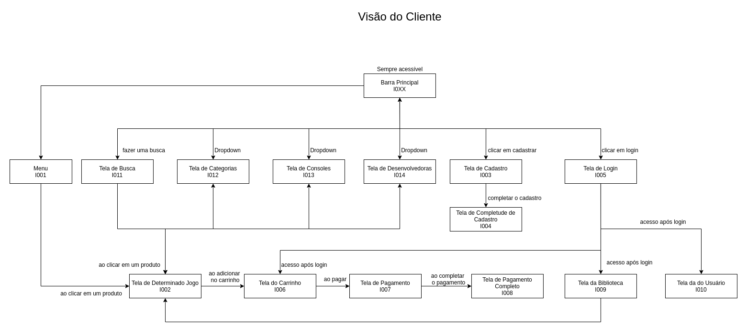

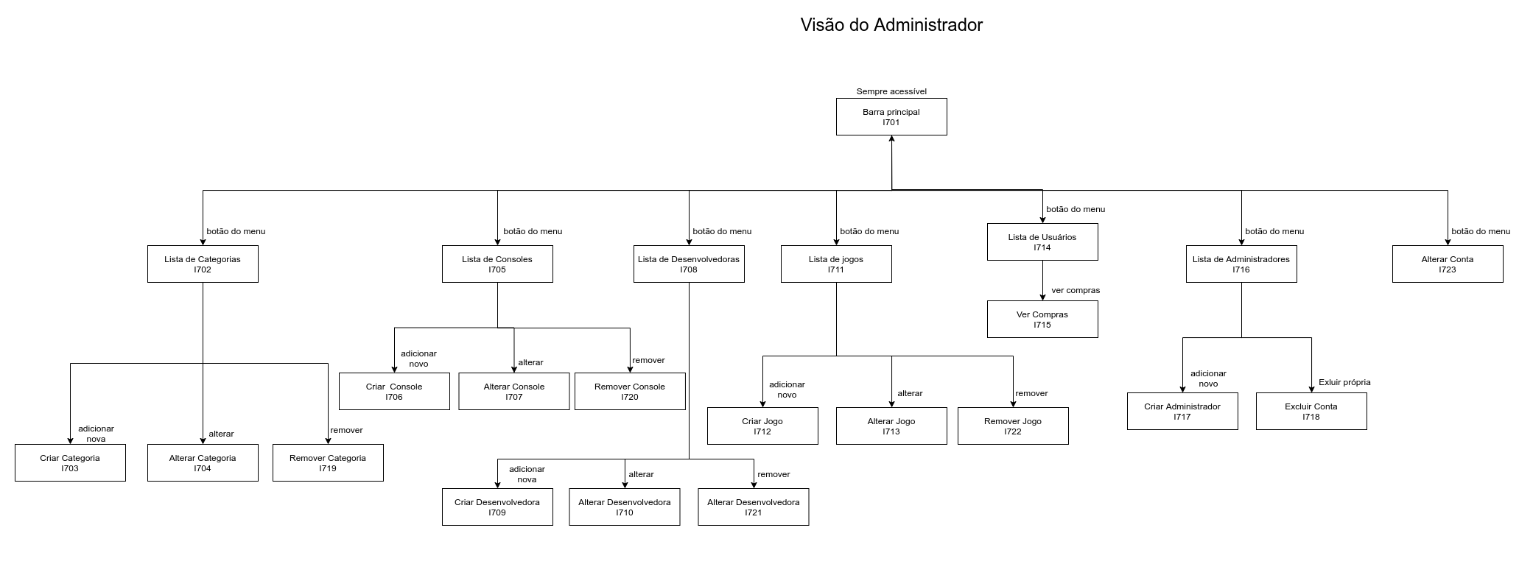

I_Menu I001
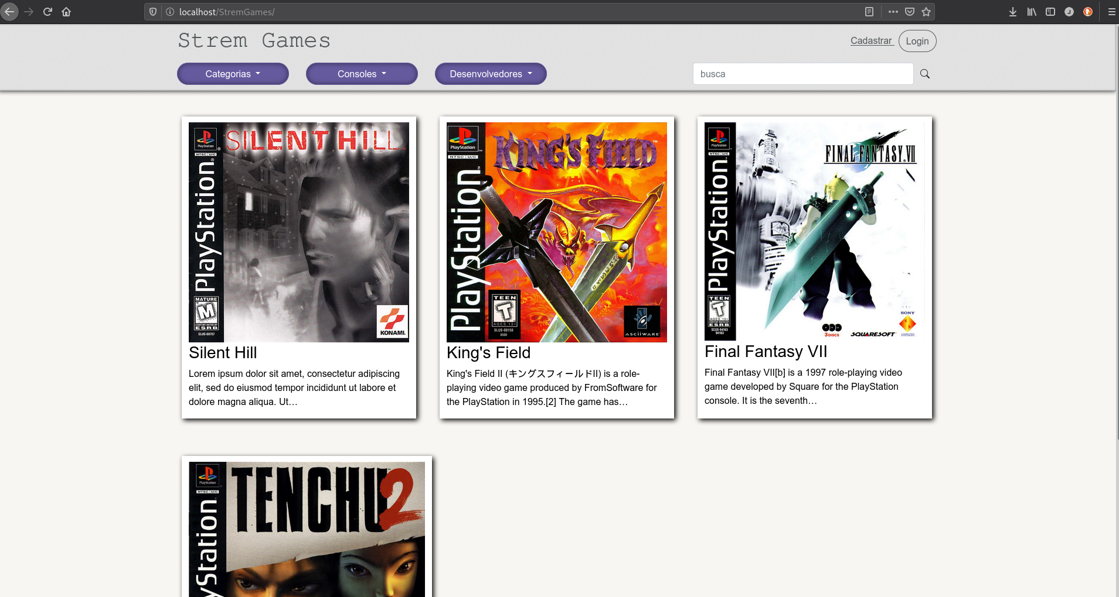

I_Info_jogo I002
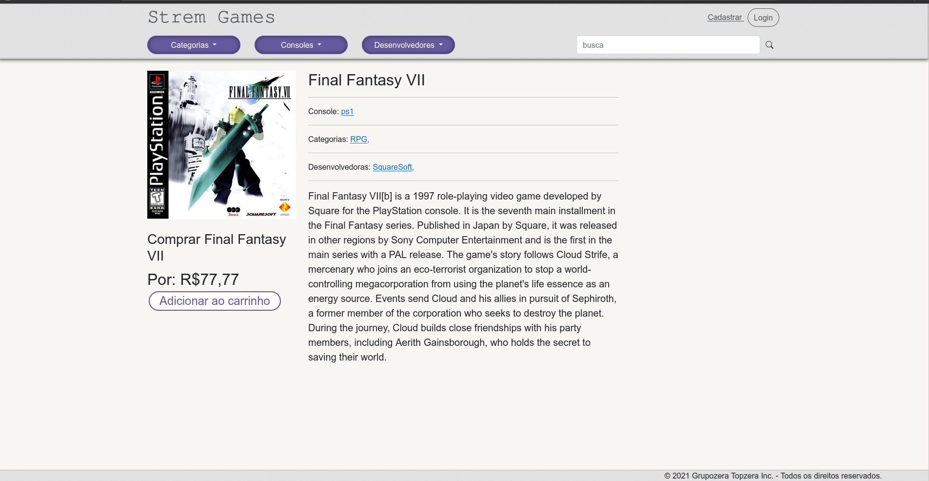

Informações críticas da interface
- Console, categorias e desenvolvedoras deverão ser links para a página de cada atributo, com jogos que têm o mesmo atributo (ex: jogos da mesma desenvolvedora).
- É desejável que haja uma galeria de mídias (imagens e vídeos) logo abaixo das informações.

I_Cadastro I003
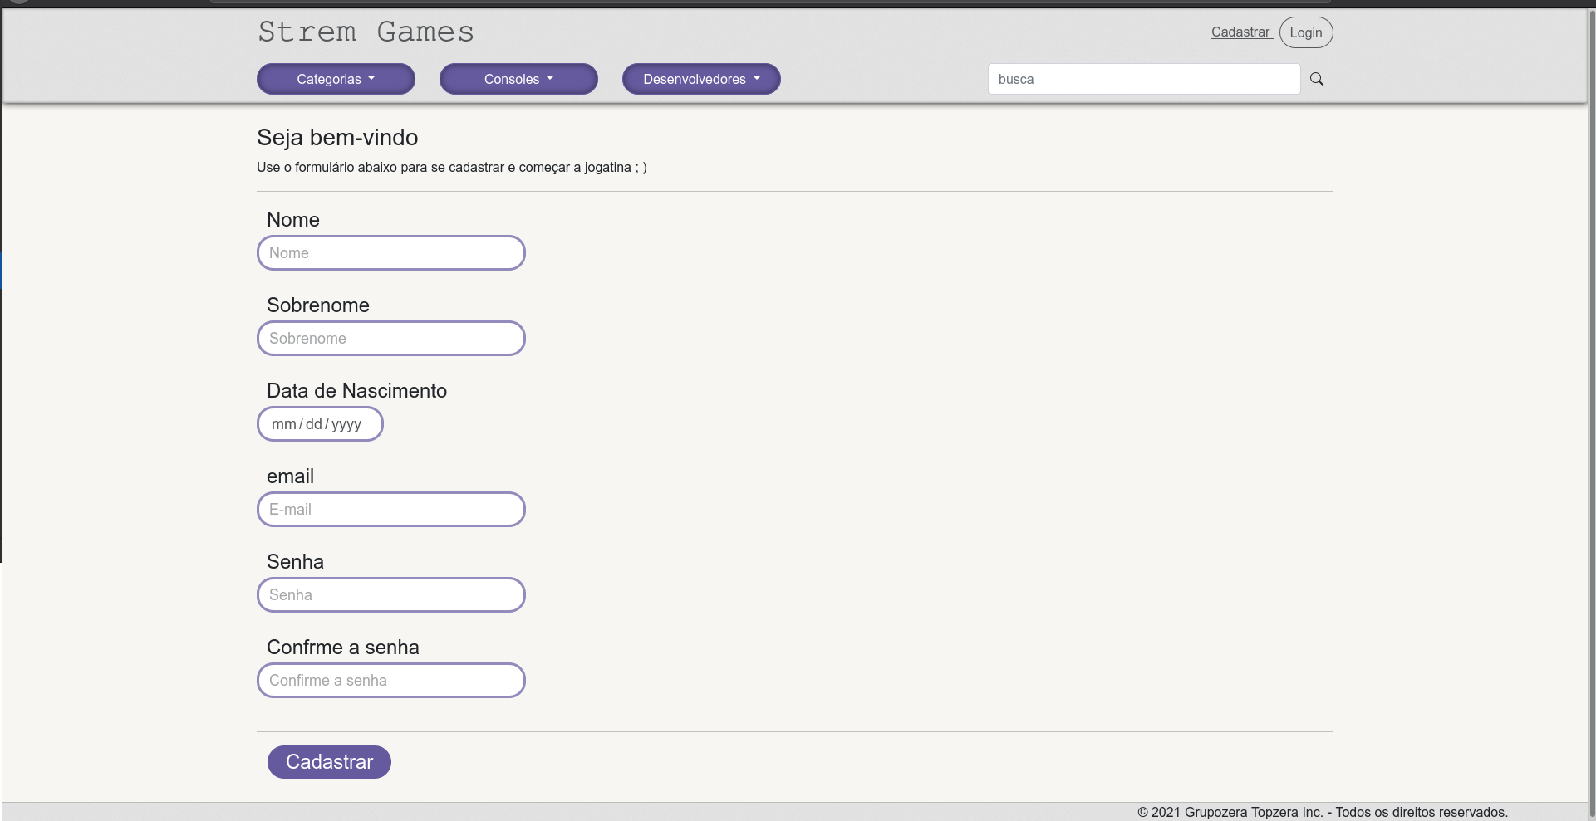

Informações críticas da interface
- O campo email deve ser um email válido.
- A idade deve ser maior que 18 anos.
- Os campos de senha e confirme senha devem ser iguais para continuar o cadastro.
- A senha deve ser ocultada.

I_Login I004
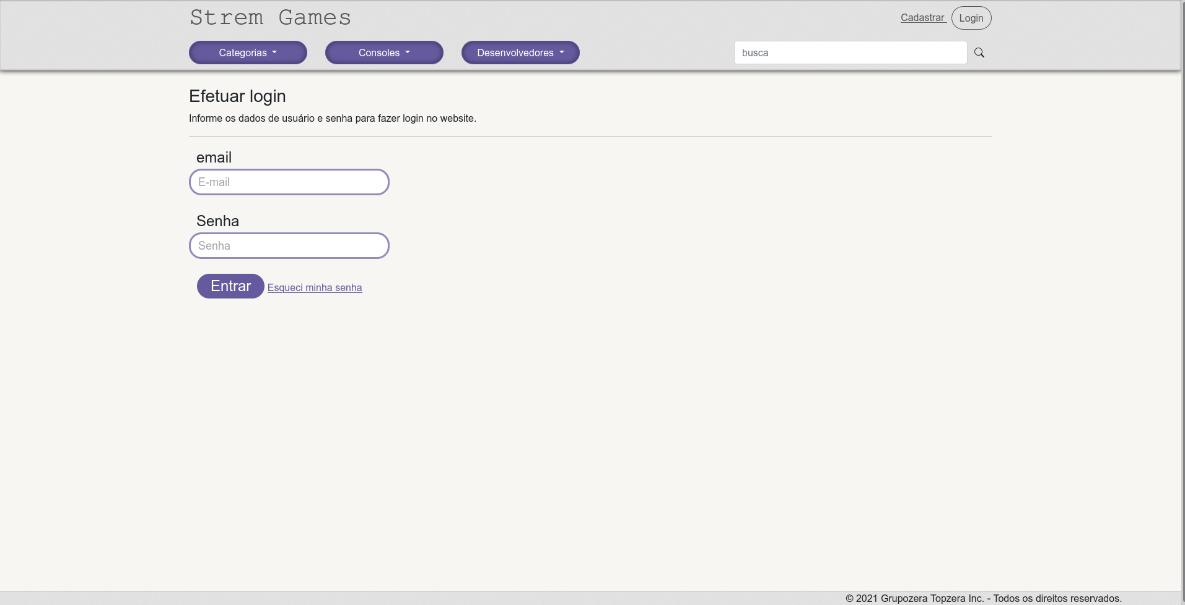

Informações críticas da interface
- O campo username deve ser um email válido.
- Senha deve estar ocultada

I_Carrinho de Compras I005
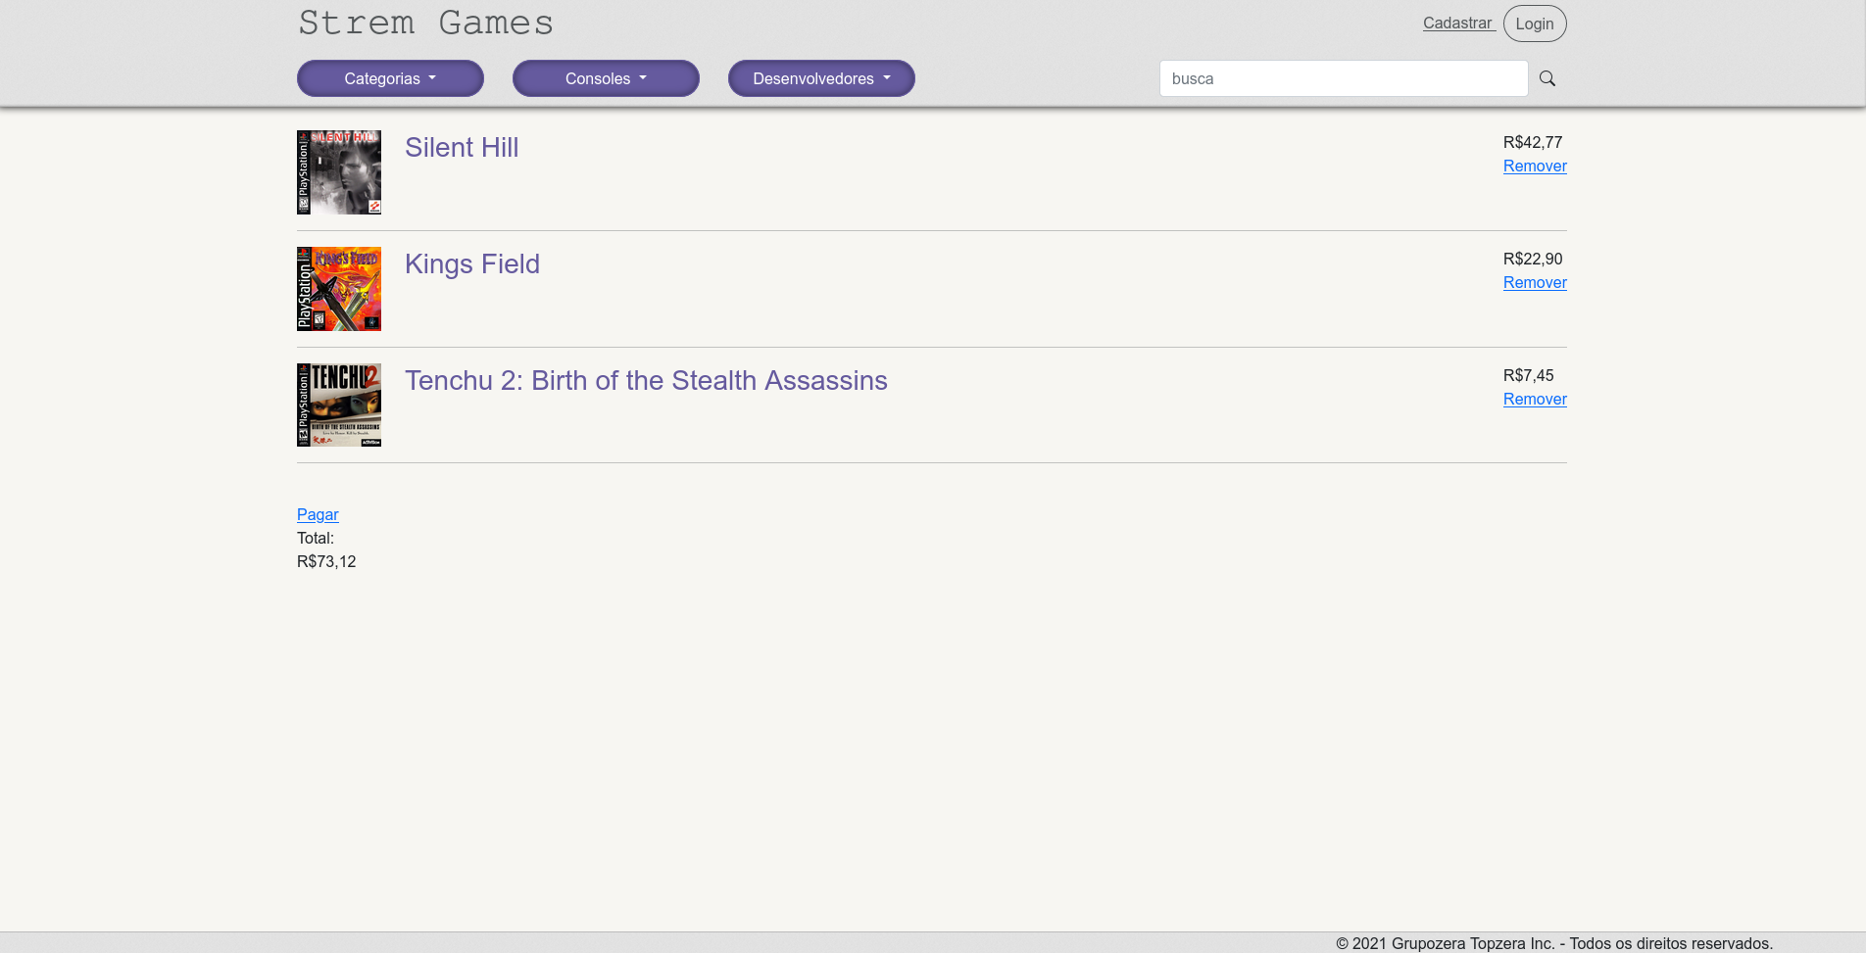

Informações críticas da interface
- O nome do jogo deve ser um link para a página do mesmo.

